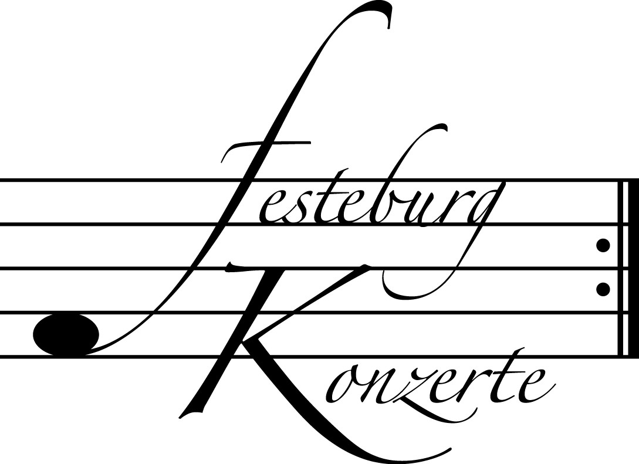
Unsere nächsten Konzerte

6. Kinderkonzert, Sonntag, 10. Juni 2012, 17:00
Oper für Kinder: W.A. Mozart - Bastien und Bastienne
Thomas Korte und seine berühmte Handpuppe „Labbo“ sowie
Mitglieder des Opernstudios der Oper Frankfurt
Karten zu € 10,- (freier Eintritt für Mitglieder des Freundeskreises und Kinder bis 10 Jahren in Begleitung eines Erwachsenen)

499. Konzert, Sonntag, 17. Juni 2012, 19:30
Klaviertrio
Sarah Christian, Violine; Konstanze von Gutzeit, Violoncello;
Sonja Achkar, Klavier
Werke von L.v. Beethoven, F. Schubert, A. Dvořák, Z. Kodály, und G. Ligeti
Karten zu € 14,- / 8,- (Freier Eintritt für Mitglieder des Freundeskreises)
!!!Freier Eintritt für Jugendliche bis 17 Jahre in Begleitung eines Erwachsenen!!!

500. (Sonder-) Konzert, Sonntag, 9.9. 2012, 19:30
Liederabend
Barbara Zechmeister, Sopran; Michael Clark, Klavier
Lieder von F. Poulenc, A. Berg, E.W. Korngold und A. Schönberg
Karten zu € 19,- / 11,- (Ermäßigter Eintritt für Mitglieder des Freundeskreises)

Weitere Informationen zu unseren Konzerten und zu der Mitgliedschaft im Freundeskreis für geistliche Musik,
Preungesheim E.V. erhalten Sie
unter 069-95410162 und unter www.Festeburgkonzerte.de

Karten an der Abendkasse oder jeweils 1 Monat vor dem Konzert im Vorverkauf bei:
- Kartenzentrale Festeburgkonzerte, Tel. 069-95410162, Fax 069-95410163
- Frankfurt Ticket GmbH, Tel. 069-1340-400, Fax 069-1340-444
- DER Reisebüro Rossmarkt, Rossmarkt 12, Tel. 069-92886890, Fax 069-928868923
- Fischers Lotto Laden, Homburger Landstraße 64, Tel. 069-63196655

498. (Sonder-) Konzert Sonntag, 13. Mai 2012, 19:30 Uhr

Unter der Schirmherrschaft von

Frau Oberbürgermeisterin Petra Roth

László Fenyö und

das Hába Quartett

László Fenyö, Violoncello
Sha Katsouris und Hovhannes Mokatsian, Violine
Peter Zelienka, Viola; Arnold Ilg, Violoncello

Mit freundlicher Unterstützung
des Freundeskreises für geistliche Musik, Preungesheim E.V.

Karten zu € 19,- / € 11,-

Ermäßigter Eintritt für Mitglieder des Freundeskreises, Schüler, Studenten und Senioren

Eine Veranstaltung der evangelischen Festeburggemeinde Frankfurt-Preungesheim
An der Wolfsweide 48, 60435 Frankfurt am Main

P r o g r a m m

Johann Sebastian Bach Suite d-Moll für Violoncello solo BWV 1008
(1685 – 1750) Prélude
Allemande
Courante
Sarabande
Menuett 1 + 2
Gigue

Joseph Haydn Streichquartett G-Dur op. 77 Nr. 1 Hob III:81
(1732 – 1809) Allegro moderato
Adagio
Menuett: Presto
Finale: Presto

P a u s e

Franz Schubert Quintett für zwei Violinen, Viola und
(1797 – 1828) zwei Violoncelli C-Dur D 956
Allegro ma non troppo
Adagio
Scherzo: Presto – Trio: Andante sostenuto
Allegretto

K ü n s t l e r p o r t r a i t s

Der 1975 geborene ungarische Cellist László Fenyö zählt seit dem Gewinn des Internationalen Pablo Casals Wettbewerbs 2004 in Kronberg zu der Weltelite der Cellisten. Schon als 13jähriger wurde er Jungstudent an der Franz Liszt Musikhochschule in Budapest. Während seiner anschließenden Studienzeit in Lübeck gewann er mehrere große Wettbewerbe.
László Fenyö war von 2001 – 2012 Solocellist im hr-Sinfonieorchester Frankfurt. Daneben gab er weltweit Meisterkurse. Seit 2009 unterrichtet er als Dozent an der Hochschule für Musik und Darstellende Kunst in Frankfurt am Main, seit April 2012 hat er eine Professur an der Musikhochschule Karlsruhe inne.
László Fenyö spielt auf einem Cello von Matteo Goffriller aus dem Jahre 1695.

Im Jahre 1946 gründete der Geiger Dušan Pandula in Prag das Hába Quartett, benannt nach dem Komponisten Alois Hába, der dem Quartett zwölf seiner siebzehn Quartette widmete. 1968 löste sich das Quartett auf, wurde aber sechzehn Jahre später in Frankfurt wieder durch Dušan Pandula, zusammen mit seinem Schüler Peter Zelienka neu gegründet.
Die Vielseitigkeit des Hába Quartetts wurde in einer intensiven Konzerttätigkeit im In- und Ausland, Rundfunkaufnahmen und Auftritten bei bedeutenden Festivals immer wieder unter Beweis gestellt.
Seit 2002 verfügt das Hába Quartett über eine eigene Konzertreihe in der Johanniskirche in Kronberg/Ts.
Sha Katsouris wurde in der Provinz Hunan/China geboren. Sie begann ihr Violinstudium im Alter von vier Jahren, mit zehn Jahren wurde sie die jüngste Gewinnerin von Chinas National Violin Competition. 1989 gewann sie den Internationalen Menuhin Violinwettbewerb. Von 1991 bis 1997 studierte sie am College-Conservatory of Music in Cincinnati, Ohio.
Seit 1999 ist Sha Katsouris Mitglied des hr-Sinfonieorchesters Frankfurt.
Hovhannes Mokatsian, 1971 in Jerewan/Armenien geboren, erhielt mit sieben Jahren seinen ersten Violinunterricht an der Tschaikowski-Musikspezialschule. Von 1989 bis 1991 studierte er am Komitas-Staatskonservatorium in Jerewan und anschließend an der Hochschule für Musik Freiburg. Nach der Diplomabschlussprüfung 1995 absolvierte er einen Aufbaustudiengang "Künstlerische Ausbildung" an der Hochschule für Musik Freiburg, den er 1997 mit dem Examen abschloss.
Seit Januar 2001 ist er Mitglied des hr-Sinfonieorchesters Frankfurt.
Peter Zelienka wurde in Zvolen (ehemalige Tschechoslowakei) geboren. Er studierte Violine, Kammermusik und Dirigieren am Prager Konservatorium. 1982 setzte er sein Studium an der Hochschule für Musik und Darstellende Kunst in Frankfurt bei Edith Peinemann, Ida Bieler und Dušan Pandula fort. 1984, noch während seines Studiums, gründete er zusammen mit Prof. Pandula das Hába Quartett, in dem er seit 1999 Viola spielt.
Seit 1993 ist er Mitglied des hr-Sinfonieorchesters Frankfurt.
Arnold Ilg wurde in Illertissen (Bayern) geboren. Mit fünf Jahren begann er das Cellospiel und wurde ab dem neunten Lebensjahr Jungstudent am Leopold-Mozart Konservatorium Augsburg. Er war mehrfacher Preisträger bei nationalen Wettbewerben und trat als Solist mit diversen Kammerorchestern auf. Arnold Ilg studierte in Wien bei André Navarra und in München bei Walter Nothas. An der Staatlichen Hochschule für Musik in Karlsruhe absolvierte er bei Martin Ostertag die Meisterklasse mit Auszeichnung.
Seit 1998 ist er Mitglied des hr-Sinfonieorchesters Frankfurt.

